**LATINOAMÉRICA**

***TAREA 1. Lee los textos y adivina de qué país del continente americano se habla.***

**Persona 1 _______________** Pues en mi país hay tantas cosas que no sé por dónde empezar. Creo que nos identifica ese sombrero que todos los turistas compran, pero es de mariachis y no es algo común. De lo que sí que nos sentimos orgullosos es de nuestra cocina que es muy picante y conocida en todo el mundo. Y sí, es cierto que a veces comemos insectos. Además, tenemos playas estupendas tanto en el Pacífico como en el sureste. ¡Vengan a vernos!

**Persona 2 _______________** Pues, mira chico, no sé qué decirte. Nuestra cultura es muy conocida internacionalmente. Sobre todo porque a la isla viene gente de todo el mundo. Muchos vienen a bailar y a conocer nuestras playas y muchos tipos de ron. Pero nadie baila mejor que nosotros el son, la salsa... eso es así, nos corre en las venas. Y nuestras playas están muy bien calificadas por su arena tan blanca y su agua cristalina. Ernest Hemingway vivió por acá.

**Persona 3 _______________** Bueno mi país es relindo. Creo que es uno de los países más grandes de Latinoamérica, sin contar Brasil, claro. Tenemos el tango, el mate, gran variedad de caballos. También tenemos la mejor carne del mundo. Y claro, nuestros vinos que empiezan a competir con los europeos. Si no conocen la uva Malbec, tendrán que probarlo. Es un vino tinto exquisito.

**Persona 4 _______________** Nuestro país es uno de los más chiquititos de América del Sur, pero tiene grandes escritores como por ejemplo Mario Benedetti, Eduardo Galeano u Horacio Quiroga. Con Argentina compartimos muchas cosas de la cultura, entre otras, el acento, por eso hay tanta gente que nos confunde. Y además compartimos la frontera.

**Persona 5 _______________** Nuestra mayor riqueza es nuestra música, nuestra costa, la biodiversidad del territorio y por supuesto nuestra comida y ... café. Somos un país que vive bailando salsa, merengue, bachata. Es un país tranquilo que quiere paz y lee mucho, de ahí que uno de nuestros mayores representantes sea Gabriel García Márquez, quién no lo conoce. Acá es importantísimo, pero también en todo el mundo.

**Persona 6 _______________** Nosotros no hablamos español. Tenemos fama de estar siempre relajados, pero bueno, solo en parte es verdad. En nuestro país hay una mezcla muy fuerte entre la población blanca y negra. Es un país con un enorme y conocido patrimonio natural: la selva amazónica. Pero nuestro país también tiene mucha importancia en el deporte, nuestros futbolistas son famosos en todo el mundo, desde Pelé hasta Ronaldo y Neymar.

<http://www.interspain.jp/educacion/claves_b1_soluciones.pdf>

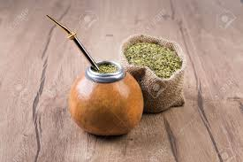 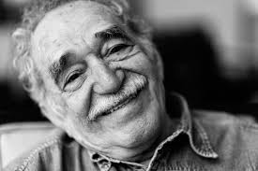 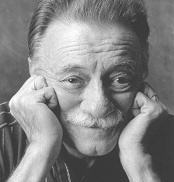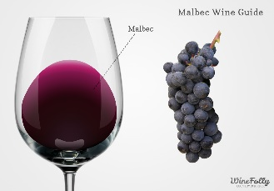

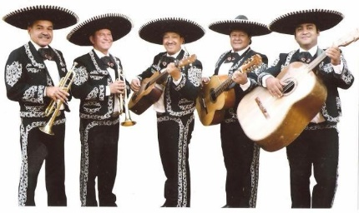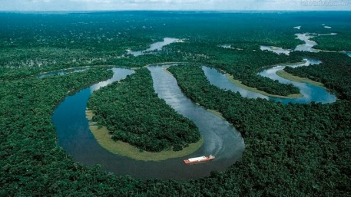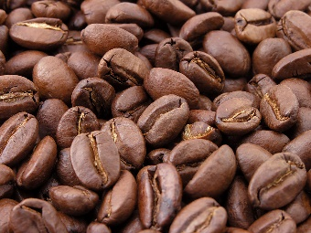

***TAREA 2. Elige de entre las siguientes curiosidades las que pertenecen a Argentina o a México.***

1. El país introdujo el chocolate, el chile y el maíz al resto del mundo. Su comida es muy popular en el mundo por las mezclas y el punto picante.

2. El país fue uno de los países que recibieron más **inmigrantes** entre finales del siglo XIX y la primera mitad del siglo XX, la gran mayoría proveniente de Italia y de España.

3. En [la](http://www.taringa.net/enciclopedia/buenos-aires) capital son comunes los **paseadores de perros**, quienes llegan a llevar hasta 12 de esos animales juntos. Esa actividad ha ganado espacio en los últimos años y resultó ser una buena opción tanto ganar dinero.

4. Al tener muchos grupos indígenas dentro de sus fronteras, existen más *idiomas* y *dialectos* en este país que en Europa (actualmente se hablan 68 lenguas originarias).

5. El famoso Teatro **Colón** se pre-fabricó en **Francia** y después se trasladaron las partes a la capital del país donde se juntaron en **1908**.

6. Una de las grandes civilizaciones prehispánicas, *los Mayas*, tenían interesantes estrategias de guerra. Una de sus mejores armas era lanzar un nido de avispas al enemigo.

7. Los habitantes suelen **tomar mate** (una infusión de hierbas), así como sus vecinos.

8. El país es el mayor consumidor per cápita de *refrescos* con sabor a cola. Esto es porque la publicidad de las marcas de estos refrescos allí es muy fuerte y desde la infancia comienzan a tomarlos muy a menudo.

9. El país está en el segundo lugar (después de Brasil) en cuanto a mayor número de católicos entre su población.

10. La **carne vacuna** es reconocida por su excelente calidad y constituye la base de la alimentación en ese país.

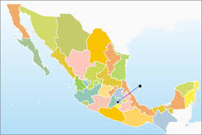 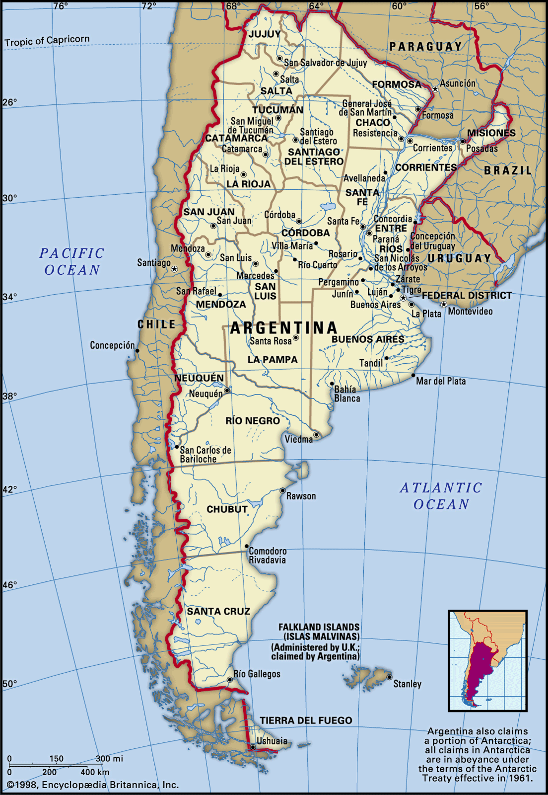

Adaptado de:   
<http://www.taringa.net/post/info/2210829/Curiosidades-sobre-la-Argentina.html>  
<http://www.curiosidadesenlared.com/10-curiosidades-sobre-mexico/><https://ancabrales10.wordpress.com/cultura-en-general/20-curiosidades-referente-a-nuestro-pais-mexico/>  
<https://ancabrales10.wordpress.com/cultura-en-general/20-curiosidades-referente-a-nuestro-pais-mexico/>  
<https://bit.ly/3jtJDZW>; <https://amerika21.de/2014/04/99416/tod-trauer-marquez>  
<https://www.abc.es/cultura/libros/abci-mario-benedetti-cien-anos-poeta-mas-contado-y-cantado-202009140112_noticia.html>  
<http://mexiko-leben-und-reisen.blogspot.com/2011/02/mariachi-musik-der-mexikaner.html>  
https://www.inspimundo.com/2019/08/amazonas-incendio-15-increibles/  
<https://en.wikipedia.org/wiki/Mexico>; https://www.britannica.com/place/Argentina